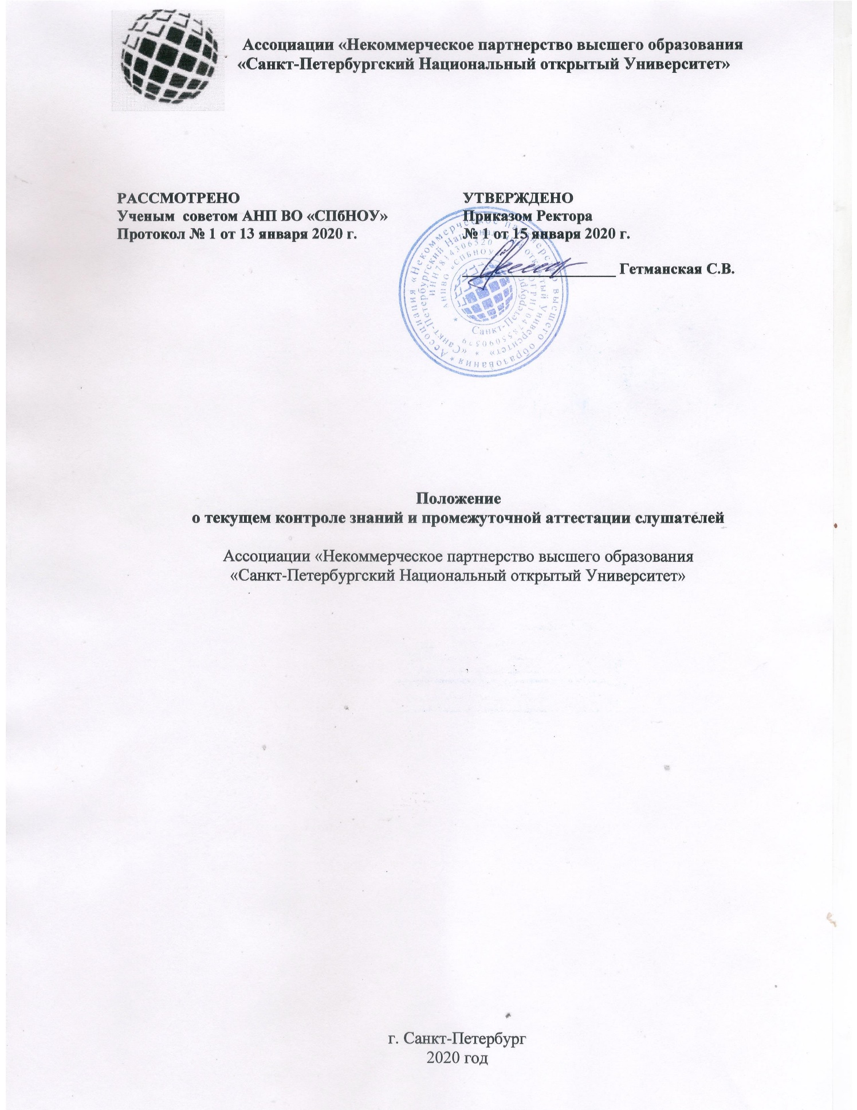

I. Общие положения
- Настоящее положение разработано в соответствии с Федеральным законом от 29 декабря 2012 года № 273-ФЗ «Об образовании в Российской Федерации», Приказом Министерства образования и науки Российской Федерации от 1 июля 2013 года № 499 «Об утверждении порядка организации и осуществления образовательной деятельности по дополнительным профессиональным программам», Уставом и иными локальными нормативными актами Ассоциации «Некоммерческое партнерство высшего образования «Санкт-Петербургский Национальный открытый Университет» - АНП ВО «СПбНОУ» (далее - университет) и регулирует порядок проведения текущего контроля и промежуточной аттестации.
- Настоящее Положение устанавливает виды контроля (текущий контроль и промежуточная аттестация), определяет их взаимосвязь, конкретизирует формы и методы осуществления.
- Настоящее положение распространяется на слушателей университета (далее - слушатели, обучающиеся), проходящих обучение по реализуемым в университете дополнительным профессиональным программам (далее - ДПП) профессиональной переподготовки или повышения квалификации.
- Проверка качества освоения слушателями университета отдельных дисциплин дополнительных профессиональных программ осуществляется посредством проведения текущего контроля знаний и промежуточной аттестации, проведение которых определяется учебным планом конкретной программы.
- Оценка качества подготовки обучающихся осуществляется в двух основных направлениях: оценка уровня освоения учебных дисциплин и оценка компетенций обучающихся. Предметом оценивания являются знания, умения, компетенции обучающихся.
- Текущий контроль проводится преподавателем в ходе проведения контактной работы со слушателями при проведении аудиторных занятий, а также при оценивании самостоятельной работы.
Текущий контроль знаний обучающихся может проводиться в форме тестирования, опроса, практической работы, участия в диспуте и других формах, обусловленных тематикой и программой обучения. Периодичность проведения текущего контроля определяется программой. В программах ДПО трудоемкостью менее 144 часов текущий контроль может быть не предусмотрен.
- Промежуточная аттестация слушателей является завершающей формой контроля освоения отдельных дисциплин программы. Промежуточная аттестация может проводиться в форме экзамена, зачета, организации круглого стола и других формах, обусловленных тематикой и программой обучения. Периодичность проведения промежуточной аттестации определяется программой. В программах ДПО трудоемкостью менее 250 часов промежуточная аттестация может быть не предусмотрена. Форма и условия проведения аттестационных испытаний, входящих в промежуточную аттестацию, определяются АНП ВО «СПбНОУ» самостоятельно.
- Слушатели, успешно выполнившие все требования учебного плана, допускаются к итоговой аттестации.

II. Оценочные средства
2.1. Для аттестации слушателей на соответствие их персональных достижений поэтапным требованиям образовательной программы университет создает и утверждает фонды оценочных средств для проведения текущего контроля успеваемости и промежуточной аттестации, позволяющие оценить знания, умения и освоенные компетенции.
2.2. Фонды оценочных средств включают контрольные вопросы и типовые задания для практических занятий, контрольных работ, зачетов, дифференцированных зачетов и экзаменов: тесты и компьютерные тестирующие программы, а также другие формы контроля.
2.3. Университет создает условия для максимального приближения процедур текущей и промежуточной аттестации слушателей по дисциплинам профессионального цикла к условиям их будущей профессиональной деятельности.
2.4. Формами аттестации являются:
- письменная проверка – письменный ответ слушателя на один или систему вопросов (заданий);
- устная проверка – устный ответ слушателя на один или систему вопросов в форме ответа на билеты, беседы, собеседования;
- комбинированная проверка - сочетание письменных и устных форм проверок;
- выполнение практической квалификационной работы.
Иные формы аттестации могут предусматриваться образовательной программой.

III. Содержание и порядок проведения текущего контроля успеваемости слушателей
3.1. Текущий контроль успеваемости слушателей проводится в течение срока обучения в целях:
- контроля уровня достижения слушателями результатов, предусмотренных образовательной программой;
- проведения слушателями самооценки, оценки его работы преподавателем с целью возможного совершенствования образовательного процесса.
3.2. Текущий контроль осуществляется преподавателем, реализующим соответствующую часть образовательной программы.
3.3. Порядок, формы, периодичность, количество обязательных мероприятий при проведении текущего контроля успеваемости слушателей определяются преподавателем с учетом образовательной программы.
3.4. Фиксация результатов текущего контроля осуществляется, по пятибалльной системе, а также может быть предусмотрена фиксация удовлетворительной либо неудовлетворительной оценки результатов освоения образовательных программ без разделения на уровни освоения.
3.5. Последствия получения неудовлетворительного результата текущего контроля успеваемости определяются преподавателем в соответствии с образовательной программой, и могут включать в себя проведение дополнительной работы со слушателем, индивидуализацию содержания образовательной деятельности слушателя, иную корректировку образовательной деятельности в отношении слушателя.
3.6. Результаты текущего контроля фиксируются в ведомостях промежуточной аттестации.
3.7. Успеваемость слушателей, занимающихся по индивидуальному учебному плану, подлежит текущему контролю с учетом особенностей освоения образовательной программы, предусмотренных индивидуальным учебным планом.

IV. Содержание, и порядок проведения промежуточной аттестации
4.1. Освоение программы профессионального обучения сопровождается промежуточной аттестацией слушателей. Целями проведения промежуточной аттестации являются:
- объективное установление фактического уровня освоения образовательной программы и достижения результатов освоения образовательной программы;
- оценка достижений конкретного слушателя, позволяющая выявить пробелы в освоении им образовательной программы и учитывать индивидуальные потребности слушателя в осуществлении образовательной деятельности;
- оценка динамики индивидуальных образовательных достижений, продвижения в достижении планируемых результатов освоения образовательной программы.
4.2. Промежуточная аттестация в университете проводится в соответствии с образовательной программой на основе принципов объективности, беспристрастности. Оценка результатов освоения слушателями образовательных программ осуществляется в зависимости от достигнутых слушателем результатов и не может быть поставлена в зависимость от формы получения образования, формы обучения и иных подобных обстоятельств.
4.3. Фиксация результатов промежуточной аттестации осуществляется в ведомостях промежуточной аттестации.
4.4. Неудовлетворительные результаты промежуточной аттестации или непрохождение промежуточной аттестации при отсутствии уважительных причин признаются академической задолженностью.

4.5. Слушатели обязаны ликвидировать академическую задолженность.

4.6. Слушатели, не прошедшие промежуточную аттестацию, вправе пройти промежуточную аттестацию не более двух раз в течение срока обучения по образовательной программе. В указанный период не включаются время болезни слушателя.

4.7. Для слушателей, обучающихся по индивидуальному учебному плану, сроки и порядок проведения промежуточной аттестации определяются индивидуальным учебным планом.

4.8. Оплата за прохождение промежуточной аттестации не взимается.

4.9. Слушатели, не ликвидировавшие в установленные сроки академической задолженности, отчисляются из университета как не выполнившие обязанностей по добросовестному освоению образовательной программы и выполнению учебного плана.

